**Lampiran 4. Surat Pernyataan Ketua Pelaksana**

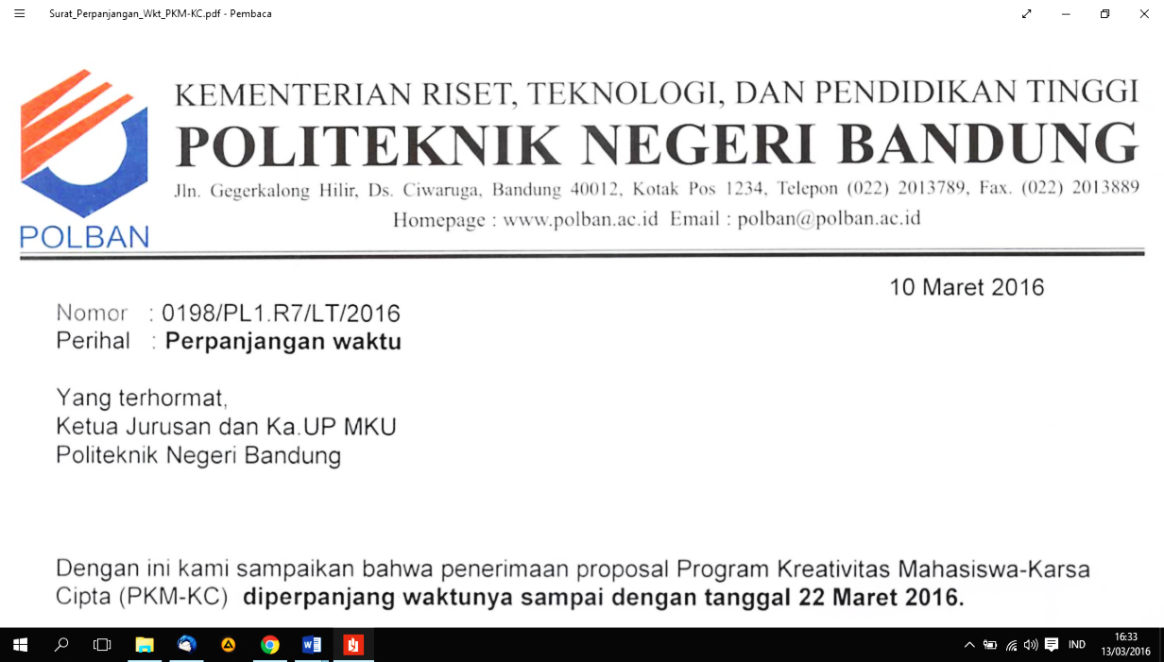

SURAT PERNYATAAN KETUA PELAKSANA

Yang bertanda tangan di bawah ini:

Nama : Diki

NIM : 161344008

Program Studi : D4 - Teknik Telekomunikasi

Fakultas/Jurusan : Teknik Elektro

Dengan ini menyatakan bahwa proposal PKM KARSACIPTA saya dengan judul Pelacak dan Pengendali Kendaraan Bermotor pada Kasus Pencurian Melalui SMS Menggunakan Mikrokontroler yang diusulkan untuk tahun anggaran 2019 adalah asli karya kami dan belum pernah dibiayai oleh lembaga atau sumber dana lain.

Bilamana di kemudian hari ditemukan ketidaksesuaian dengan pernyataan ini, maka saya bersedia dituntut dan diproses sesuai dengan ketentuan yang berlaku dan mengembalikan seluruh biaya penelitian yang sudah diterima ke kas negara.

Demikian pernyataan ini dibuat dengan sesungguhnya dan dengan sebenar-benarnya.

|  |  |
| --- | --- |
|  | Bandung, 22 April 2019 |
| Mengetahui, | Yang menyatakan, |
| Ketua Jurusan / Program Studi    R.W. Tri Hartono, DUT., ST., MT  NIP/NIK. 19620829199601101 | Diki  NIM. 161344008 |